ZADÁNÍ – MODELOVÁNÍ FIGURY (kopie)
- Modelování figury, části nebo detailu (z oblasti praktického modelování, sochařství, užitého sochařství a užitého umění)
- jednoduché jednotlivé modelové studie částí a detailu figury (2 – 3 práce)
- modelování figury (1 práce)

Materiály: modelovací plastická hmota, např. modelovací hlína GÉDÉO, modelovací sochařská hlína Efkoart, sochařská hlína SMH aj.
Pomůcky: špachtle, očka, rydla, nože, obkročáky, měřidla, odpichovátka aj., stojan, nebo půlstojan, základové dřevěné desky nebo podklady; rozprašovač
Časová dotace: 6 vyučovací hodiny
Doporučení: zhruba 30 minut na jednu studii, ± 120 minut na figuru
Počet prací: 2 – 3 práce studií, 1 práce celý reliéf
Ukázky pomůcek:
A)
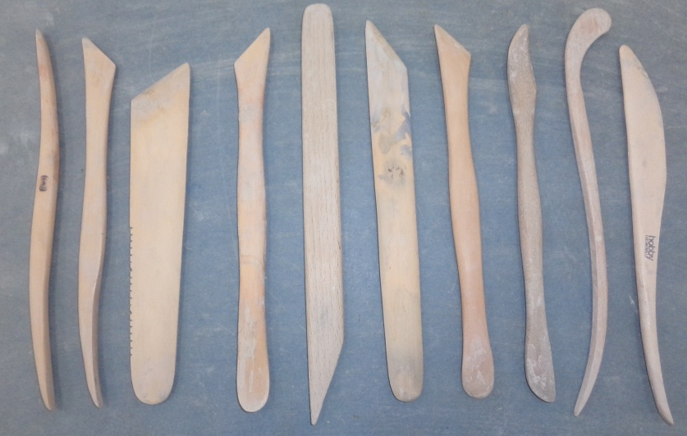
B)
C)
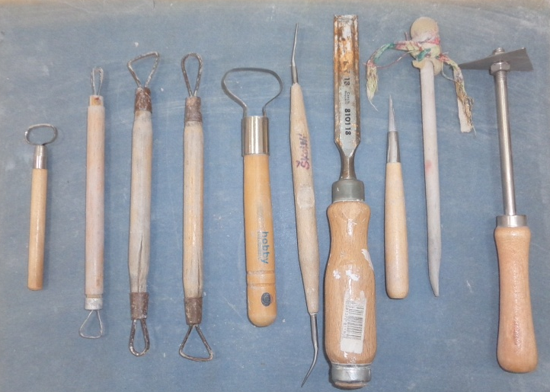
D)
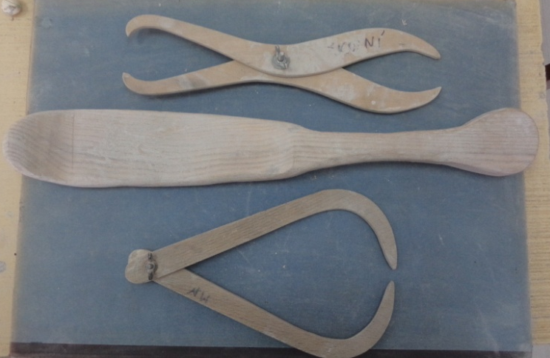
E)
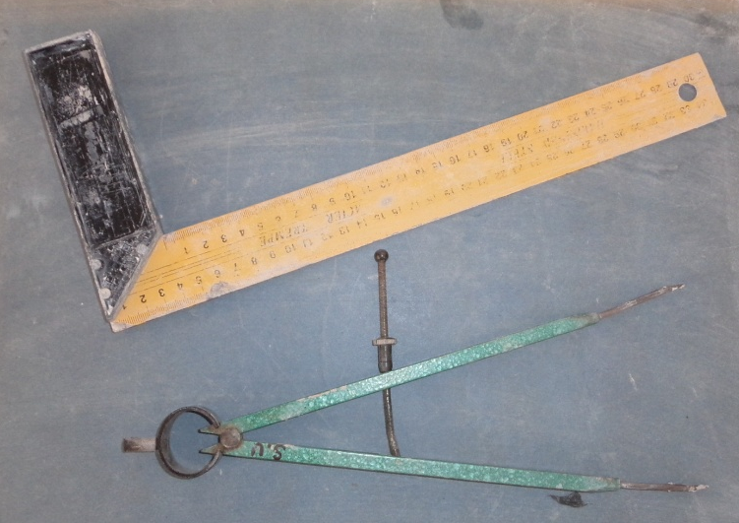
F)
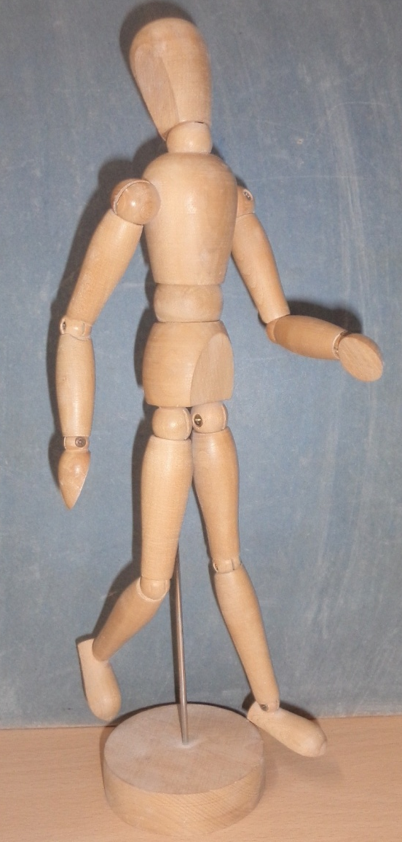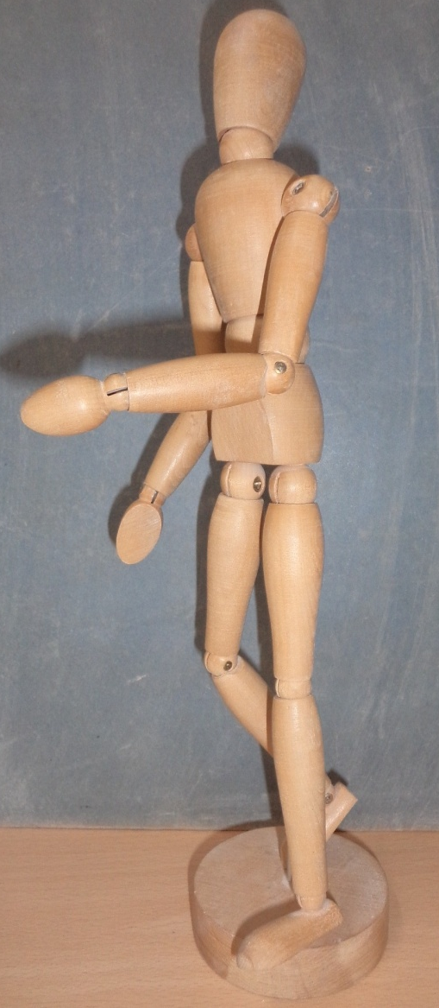

Příklady předloh:
A)
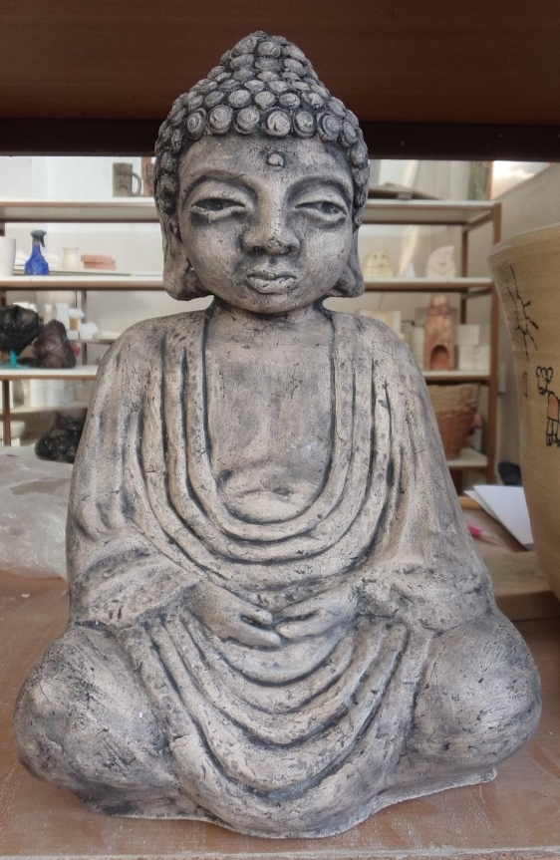
B)
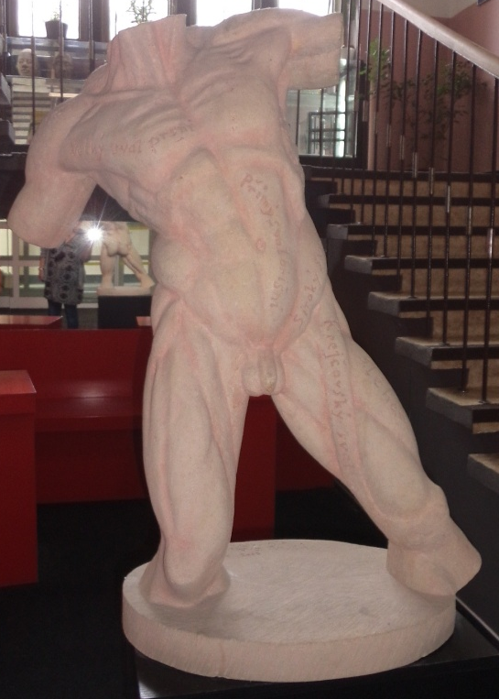

C)
